ΕΛΛΗΝΙΚΟ ΜΕΣΟΓΕΙΑΚΟ ΠΑΝΕΠΙΣΤΗΜΙΟ
ΣΧΟΛΗ ΜΗΧΑΝΙΚΩΝ
ΤΜΗΜΑ ΗΛΕΚΤΡΟΛΟΓΩΝ ΜΗΧΑΝΙΚΩΝ ΚΑΙ ΜΗΧΑΝΙΚΩΝ ΥΠΟΛΟΓΙΣΤΩΝ

ΝΕΥΡΩΝΙΚΑ ΔΙΚΤΥΑ

Καθηγητής: Γιώργος Παπαδουράκης, Ph.D.

ΑΣΚΗΣΕΙΣ #3

- Το παρακάτω Σχήμα είναι ένα self–organizing map:
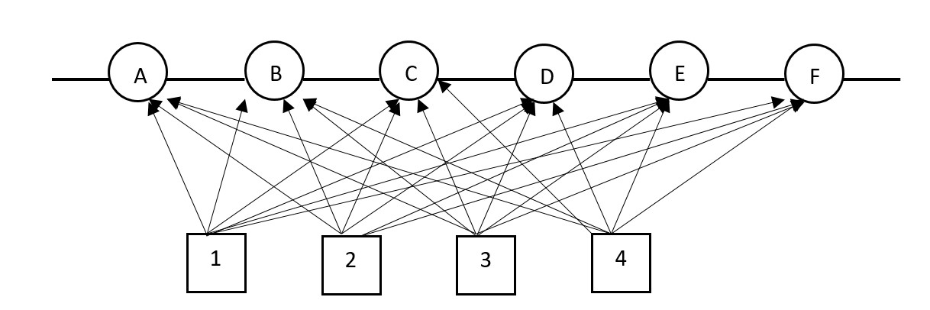
α) Πόσες εισόδους έχει το δίκτυο?
β) Πόσες εξόδους έχει το δίκτυο?
γ) Πόσες διαστάσεις στο χώρο είσοδο μπορεί το δίκτυο να αναλύσει?
δ) Πόσα βάρη έχει κάθε κόμβος εξόδου?
ε) Πόσες διαστάσεις σχηματίζουν οι κόμβοι εξόδου?
στ)Πόσοι κόμβοι εξόδου κερδίζουν ανταποκρινόμενοι σε ένα πρότυπο εισόδου?
ζ) Είναι σημαντική η τιμή εξόδου που παίρνει ένας κόμβος εξόδου όταν κερδίζει?
η) Πόσες ομάδες μπορεί να δημιουργήσει αυτό το δίκτυο?
ι) Εάν η μονάδα D είναι ο νικητής ποιές μονάδες είναι γειτονικές της?

- Το παρακάτω self–organizing map:

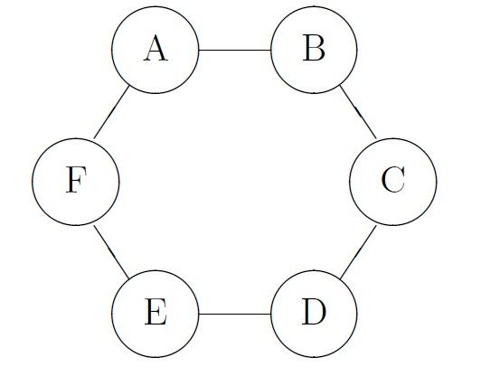

Αποτελείται από έξι κόμβους εξόδους, A, B, C, D, E και F, οι οποίοι είναι οργανωμένοι σε δισδιάστατη τοπολογία. Κάθε κόμβος εξόδου έχει δύο εισόδους $x_{1}$ and $x_{2}$ που δεν φαίνονται στο διάγραμμα. Οι τιμές των συντελεστών βάρους για όλες τις εξόδους του SOM δίνονται στον παρκάτω Πίνακα:

Node | A | B | C | D | E | F
w₁ | 0.1 | 0 | 0.3 | -0.2 | 0.3 | -0.4
w₂ | 0.2 | 0.4 | -0.2 | -0.3 | 0.2 | 0.1

- Υπολογίστε ποιός από τους κόμβους εξόδου είναι ο νικητής εάν η είσοδος στο δίκτυο είναι $x = \left(0.2,-0.4\right)$.
- Μετά που έχει καθοριστεί ο νικητής κόμβος εξόδου για μια είσοδο x, οι συντελεστές βάρους αναπροσαρμόζωνται με την παρακάτω εξίσωση:

$$w\left(t+1\right)=w\left(t\right)+ηh[x-w\left(t\right)]$$

όπου $η$ είναι ο ρυθμός μάθησης, και $h$ είναι η συνάρτηση γειτνίασης (neighborhood function). Έστω $η=0.5$ και η η συνάρτηση γειτνίασης ορίζεται ως:

$$h=\left\{\begin{aligned} 1 εάν ο κόμβος είναι νικητής \\ 0.5 εάν ο κόμβος είναι διπλα στο νικητή \\ 0 διαφορετικά \end{aligned}\right.$$

Αναπροσαρμόστε τους συντελεστές βάρους του SOM.

- Ποιές είναι οι ομοιότητες και οι διαφορές μεταξύ feed–forward neural networks και self–organizing maps?

- Ένα δίκτυο self–organizing map με σταθερά κύκλων εκπαίδευσης 1000 και αρχικό ρυθμό μάθησης 0.15 σε πόσους κύκλους ο ρυθμός μάθησης θα γίνει 0.03;

- Το παρακάτω Σχήμα είναι ένα self–organizing map:
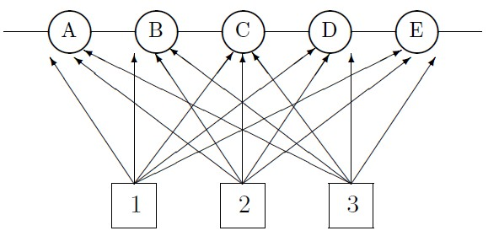
Αυτό το δίκτυο χρησιμοποιείται για την ταξινόμηση τύπων αεροσκάφων βασισμένο σε τρεις παραμέτρους: Μέγεθος, ταχύτητα και πλήθος επιβατών. Μετά την εκπαίδευση οι συντελεστές βάρους κάθε κόμβου εξόδου παρουσιάζονται στον παρακάτω Πίνακα:

Node | A | B | C | D | E
w₁ | 0.6 | 1.0 | 0.2 | 0.4 | 1.0
w₂ | 0.4 | 0.2 | 1.0 | 0.6 | 0.4
w₃ | 1.0 | 0.2 | 0.2 | 0.4 | 1.0

Κάθε μια από τις παραμέτρους αξιολογείται με κλίμακα από 0.2 έως 1. Για παράδειγμα μικρά αεροσκάφη έχουν μέγεθος 0.2, ενώ τεράστια αεροσκάφη την τιμή 1. Κάθε αεροσκάφος αντιπροσωπεύεται από ένα τρισδυάστατο διάνυσμα με συντεταγμένες που αντιστοιχούν στις τρεις αυτές παραμέτρους.
- Πόσα είδη αεροσκάφων μπορεί να ταξινομήσει αυτό το δίκτυο και γιατί;
- Υπολογίστε ποιός κόμβος θα είναι νικητής εάν η είσοδος είναι ένα μαχητικό αεροσκάφος με διάνυσμα (0.3,0.9,0.2).
- Υπολογίστε ποιός κόμβος θα είναι νικητής εάν η είσοδος είναι ένα Airbus A380 με διάνυσμα (0.9,0.5,0.9).

